



**Instituto Politécnico Nacional**

Escuela Superior de Cómputo

Practica 2



**Materia:** TECNOLOGÍAS PARA EL DESARROLLO DE APLICACIONES WEB

**Grupo:** 4BV1

**Alumno:** Calderon Sabbagh Juan Alberto

**Boleta:** 2022630471

**Fecha:** 22/03/2023

**Nombre del profesor:** MORALES GUITRON SANDRA LUZ

Contenido

Introducción 1

Contenido 2

Ejercicio 1 2

Ejercicio 2 2

Ejercicio 3 3

Ejercicio 4 3

Ejercicio 5 4

Ejercicio 6 4

Ejercicio 7 5

Conclusión 6

# Parte 1

## Punto 1

*Líneas que contienen una r seguida de una g*

Se uso la siguiente expresión regular: r.*g

## Punto 2

*Líneas donde las comidas cuestan al menos 100.00*

Se uso la siguiente expresión regular: [1-9]\d\d[.]\d\d

## Punto 3

*Líneas donde contengan una “a”, seguida por una “b”, seguida por una “c”*

Se usa la siguiente expresión regular: [aA]([c-zC-Z])*[bB]([aA]|[d-zD-Z])*[cC]

## Punto 4



*No se encontró ninguna línea donde contengan en la descripción de gastos una “a” minúscula y un digito entre 0 y 9*

Se uso la siguiente expresión regular: .*:.*:.*:.*[\d]+a|a+[\d]

## Punto 5

*Líneas donde contengan el carácter “d”, posiblemente seguido de otros caracteres, seguido de una “i”.*

Se uso la siguiente expresión regular: [dD].*[iI]

## Punto 6

*Títulos de películas que fueron producidas antes de 2002*

Se uso la siguiente expresión regular: [(][0-1][0-9][0-9][0-9][)]|[(][2][0][0][0-1][)]

## Punto 7

Se buscan las recetas donde no haga match la expresión regular

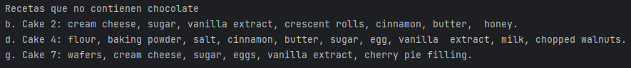

*Recetas que no contienen chocolate*

Se uso la siguiente expresión regular: [cC][hH][oO][cC][oO][lL][aA][tT][eE]

## Punto 8

Se obtienen las strings donde haga match y se insertan las comas entre estas, después de intercambia por el nuevo string

*Inserción de comas entre grupos de 6 numeros*

Se uso la siguiente expresión regular: [0-9][0-9][0-9][0-9][0-9][0-9]

# Parte 2

## Normalizacion de los documentos

### Convertir cada palabra a minúscula y de remover las “stop-words”